И.М. Бондарева
7 класс
Информатика
Дата урока: 18.04.22
Тема 5
Урок 21 Оформление реферата «История вычислительной техники».
Цель урока: формирование знаний основных принципов создания и оформления рефератов, публичных выступлений; широкий спектр умений и навыков поиска и обработки информации.

ХОД УРОКА
- Организационный момент.
Здравствуйте, ребята!


- Запишите число, тему урока
Восемнадцатое апреля
Классная работа
Оформление реферата «История вычислительной техники»
- Повторение.
- Дайте ответы на вопросы (письменно).

Вопрос писать не нужно!!
1.Как в компьютере происходит распознавание символов, введенных с клавиатуры?
2. Какие существуют таблицы кодировки символов в памяти ПК? В чем их отличие?
3. С помощью какой формулы можно вычислить информационный объем текстового файла?

- Изучение нового материала.

Слово учителя.

Что такое реферат, как его создать и оформить? (УСТНО)

Изучить!!!

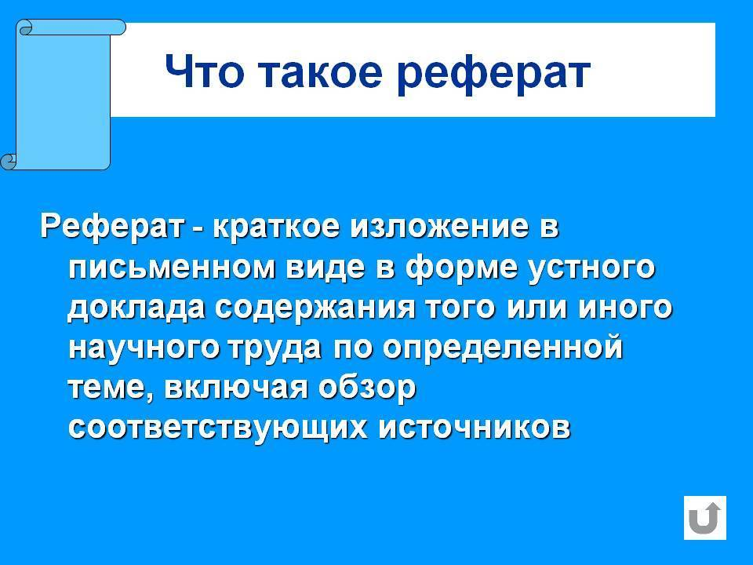

- Закрепление.
- Пользуясь слайдом «Структура реферата», оформите реферат (ЖЕЛАТЕЛЬНО НА КОМПЬЮТЕРЕ)

на тему «История вычислительной техники»

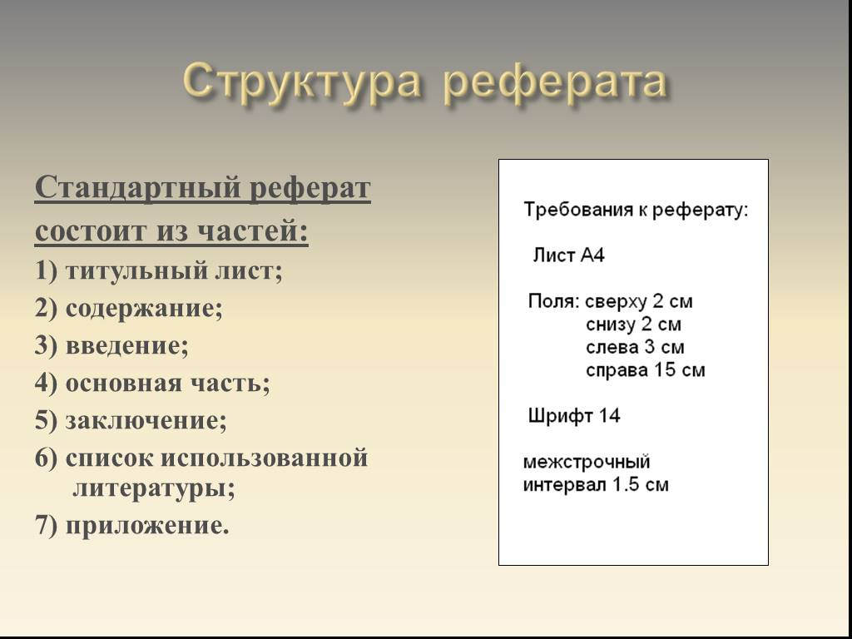

!!!!!!Ребята, у кого нет возможности выполнить это задание на компьютере, просто найдите информацию (КРАТКО) и запишите в рабочую тетрадь!!!!!



